УПРАВЛЕНИЕ ФЕДЕРАЛЬНОЙ СЛУЖБЫ ПО АККРЕДИТАЦИИ ПО СЕВЕРО-ЗАПАДНОМУ ФЕДЕРАЛЬНОМУ ОКРУГУ
Техническое задание
Поставка сетевых фильтров

Заказчик: Управление Федеральной службы по аккредитации по Северо-Западному федеральному округу
Ответственное должностное лицо: Тулуш Татьяна Викторовна,
e-mail: TulushTV@fsa.gov.ru, тел. +7 (499) 350-37-79 (доб. 2405)
Место поставки товара: товар поставляется по адресу места нахождения Управления Федеральной службы по аккредитации по Северо-Западному федеральному округу: 190068, г. Санкт-Петербург, ул. Садовая, д. 55-57, лит. А, 4 этаж, пом. 25-Н.
Поставщик не менее чем за 1 (один) рабочий день до осуществления поставки Товара уведомляет Заказчика по e-mail: szfo_info@fsa.gov.ru или по тел. +7 (499) 450-37-79 (доб. 2406) о времени и дате доставки Товара в место поставки. Время поставки с 10:00 часов до 16:00 часов (мск) в рабочие дни Заказчика (понедельник-пятница). Поставка товара осуществляется силами и средствами Поставщика, включая разгрузку и поднятие на этаж.
Срок поставки товара: поставка всего товара осуществляется силами поставщика в течение 10 (десяти) рабочих дней со дня заключения государственного контракта.
Сроки оплаты
Оплата осуществляется в течение 10 (десяти) рабочих дней с даты подписания документа о приемке. Авансирование не предусмотрено.
Основные технические характеристики
№ | ОКПД 2 27.33.13.190 «Устройства коммутационные и/или предохранительные для электрических цепей прочие, не включенные в другие группировки»
1 | Количество сетевых фильтров | 5
1 | Примерное изображение | 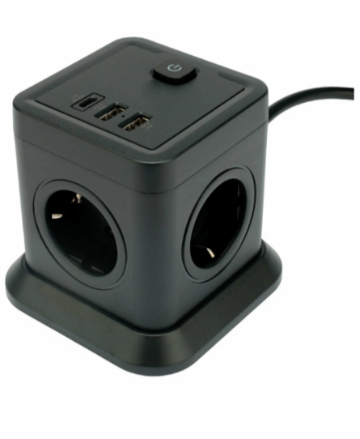
1 | Длина кабеля | ≥ 2 метра
1 | Количество розеток EURO | ≥ 4
1 | Количество USB | ≥ 1
1 | Количество Type-C | ≥ 1
1 | Номинальное напряжение | ≥ 250 В.
1 | Максимальная нагрузка | ≥ 2500 Вт.
1 | Виды розеток | Евровилка, USB, Type-C
1 | Защитные шторки на розетках | Да
1 | Наличие выключателя на корпусе | Да
1 | Виды защиты | Заземление, SCP (защита от короткого замыкания), Защита от детей, OCP (защита от перегрузки по току), OTP (защита от перегрева)
1 | Розетка с заземлением | Да
2 | Количество сетевых фильтров | 5
2 | Примерное изображение | 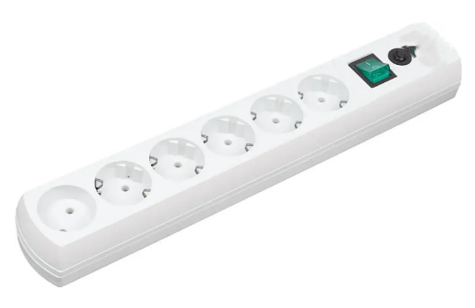
2 | Длина кабеля | ≥ 10 метров
2 | Количество выходных розеток EURO | ≥ 6 и < 9 штук
2 | Максимальная нагрузка | ≥ 2200 Вт
2 | Номинальная мощность | ≥ 2200 Вт
2 | Тип | Сетевой фильтр
2 | Тип входной вилки | EURO
2 | Тип розеток | EURO
2 | Наличие общего выключателя на корпусе со световым индикатором | Да
2 | Виды защиты | Заземление, SCP (защита от короткого замыкания), Защита от детей, OCP (защита от перегрузки по току), OTP (защита от перегрева)
2 | Предохранители | плавкий предохранитель, термопредохранитель, термопрерыватель, термобиметаллический
2 | Розетки с заземлением | Да
2 | Номинальное напряжение | ≥ 220 Вольт
Требования к качеству
Поставщик гарантирует, что поставляемый Товар соответствует требованиям, установленным Контрактом.
Товар должен быть новым (ранее не использованным) и не бывшим в употреблении.
Поставщик гарантирует безопасность Товара в соответствии с требованиями, установленными к данному виду товара правом Евразийского экономического союза и законодательством Российской Федерации.
Поставляемый Товар должен соответствовать действующим в Российской Федерации стандартам, техническим регламентам, санитарным и фитосанитарным нормам.
В комплект поставки товара должны быть включены все непоименованные в спецификации, но необходимые для функционирования и/или сборки дополнения, а также комплект эксплуатационных документов (руководство пользователя, гарантийный талон) на русском языке.
Товар должен быть упакован и замаркирован в соответствии с действующими стандартами.
Поставщик поставляет Товар в упаковке завода-изготовителя, позволяющей транспортировать его любым видом транспорта на любое расстояние, предохранять от повреждений, загрязнений, утраты товарного вида и порчи при его перевозке с учетом возможных перегрузок в пути и длительного хранения.
Гарантийный срок
Гарантия на поставляемый Товар составляет: не менее 24 (двадцати четырех) месяцев со дня подписания Заказчиком документа о приемке Товара, но не менее гарантийного срока, установленного производителем. Год производства Товара должен быть не ранее 2025 года.
Во время гарантийного периода все обнаруженные неисправности должны устраняться Поставщиком или его представителем в срок, согласованный с Заказчиком, в течение 20 (двадцати) календарных дней после получения извещения о неисправности путем ремонта или замены неисправного товара или его частей, либо возврата средств, ранее уплаченных Поставщику. При этом гарантийный срок продлевается на период устранения недостатков.
При обнаружении производственных дефектов при приемке или в течение гарантийного срока на товар, составляется акт о выявленных дефектах, а Поставщик обязан в срок до 2 (двух) рабочих дней заменить дефектный товар, на товар, качество которого соответствует требованиям, указанным в Спецификации на поставку товара.
В случае обнаружения некачественного товара Поставщик обязуется:
- заменить некачественный товар, признанный таковым в установленном порядке и осуществить поставку недостающего товара, не позднее 2 (двух) рабочих дней со дня уведомления, полученного от Заказчика;
- заменить пришедший в негодность товар в течение 2 (двух) рабочих дней с даты получения от Заказчика письменного обращения с соответствующим мотивированным требованием при выявлении скрытых дефектов в течение гарантийного срока. Расходы, связанные с транспортировкой неисправного товара, осуществляются за счет Поставщика.
Расходы, связанные с исполнением гарантийных обязательств по Контракту, несет Поставщик.
В случае недопоставки и (или) поставки некачественного Товара Заказчик вправе потребовать от Поставщика осуществить замену поставленного некачественного Товара Товаром надлежащего качества, соответствующего условиям Контракта и (или) потребовать осуществить поставку недостающего Товара в течение 10 (десяти) календарных дней с даты получения претензии Заказчика.
Убытки, возникшие в связи с заменой Товара, несет Поставщик.
Требования к безопасности
Товар должен быть безопасным для жизни, здоровья, имущества потребителя и окружающей среды при обычных условиях его использования, хранения, транспортировки и утилизации.
Требования к упаковке
Товар должен поставляться в оригинальной заводской упаковке, соответствующей характеру поставляемого товара и способу транспортировки, обеспечивающим защиту товара от внешних воздействующих факторов (в т. ч. климатических, механических) при транспортировании, хранении и погрузочно-разгрузочных работах в соответствии с требованиями, установленными технической документацией производителя.

